1. 软件环境

系统环境：EulerOS V2.0SP5 X86_64

工具链：gcc 4.8.5

1. 安装驱动

于工程管理目录下属子目录“Driver”中，查找到字符驱动文件xdma_ad.ko文件，使用控制台终端，输入“insmod xdma_ad.ko”，完成DIO与AIO设备字符驱动的安装，无任何提示，则安装成功，不然，根据提示，查找对应的处理方式，如下图所示：

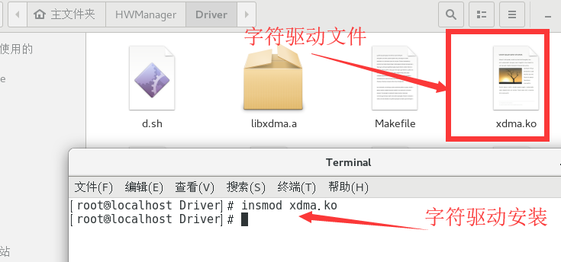

图 1字符驱动安装

如上所示，安装音频设备字符驱动只需将xdma_ad.ko换成xdma_aud.ko即可。

1. LIB库使用

将DIO驱动工程构建生成的4个.so库以及DIO驱动头文件导入目标文件目录下，如下图所示：

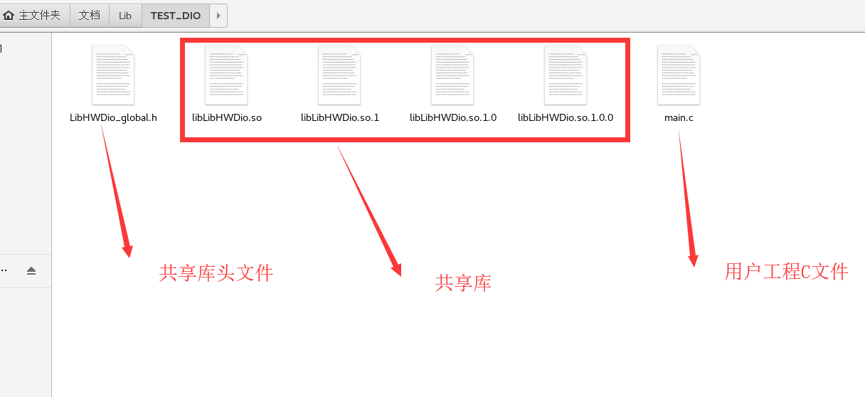

图 2用户工程目录

编写用户主程序，并导入DIO驱动头文件，使用头文件中的库函数，如下图所示：

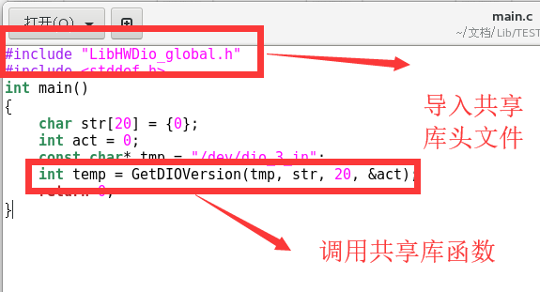

图 3共享库使用

在当前工程目录中使用控制台窗口，输入gcc main.c -lLibHWDio -L. -o TEST_DIO构建用户程序，如下图所示：

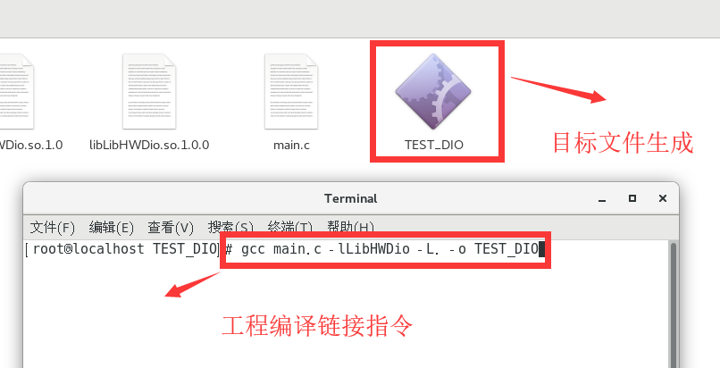

图 4编译链接文件

其中-l为链接库名称，-L为链接库路径，-o为目标文件名